甲骨拼合第69則
李愛輝
首都師範大學文學院

第69則：合補11270+合補11361
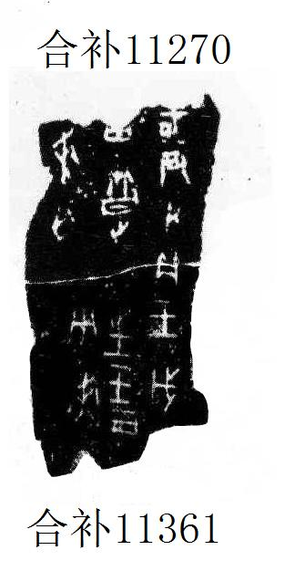

（綴合得到黃天樹師的悉心指導，謹致謝忱。）

